ИНФОРМАЦИОННОЕ СООБЩЕНИЕ О НЕОБХОДИМОСТИ ДОБРОВОЛЬНОГО ДЕМОНТАЖА ВЫЯВЛЕННОГО САМОВОЛЬНО УСТАНОВЛЕННОГО ОБЪЕКТА ДВИЖИМОГО ИМУЩЕСТВА

«20» июля 2023 года г. Ульяновск
Тип самовольного объекта: металлический гараж
Место нахождения, (адресный ориентир) самовольного объекта: г. Ульяновск, ул. Локомотивная, северо-восточнее земельного участка 73:24:011202:13 (условно № 1)

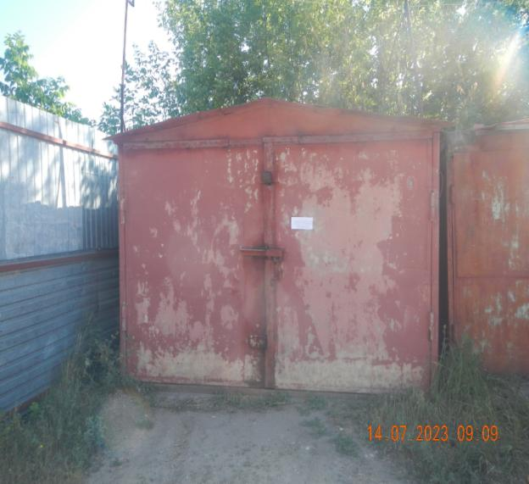

В течение 10 (десяти) рабочих дней со дня опубликования информационного сообщения в газете «Ульяновск сегодня» необходимо за счёт собственных сил и средств демонтировать самовольно установленный объект движимого имущества и восстановить благоустройство территории на которой установлен объект в соответствии с требованиями «Правил благоустройства территории муниципального образования «город Ульяновск».
В случае непринятия мер в указанный срок в соответствии с законодательством, объект будет демонтирован и вывезен в принудительном порядке. Информационное сообщение размещается на сайте администрации города Ульяновска и в газете «Ульяновск сегодня»

тел. 8(8422) 37-08-24

ИНФОРМАЦИОННОЕ СООБЩЕНИЕ О НЕОБХОДИМОСТИ ДОБРОВОЛЬНОГО ДЕМОНТАЖА ВЫЯВЛЕННОГО САМОВОЛЬНО УСТАНОВЛЕННОГО ОБЪЕКТА ДВИЖИМОГО ИМУЩЕСТВА

«20» июля 2023 года г. Ульяновск
Тип самовольного объекта: металлический гараж
Место нахождения, (адресный ориентир) самовольного объекта: г. Ульяновск, ул. Локомотивная, северо-восточнее земельного участка 73:24:011202:13 (условно № 2)

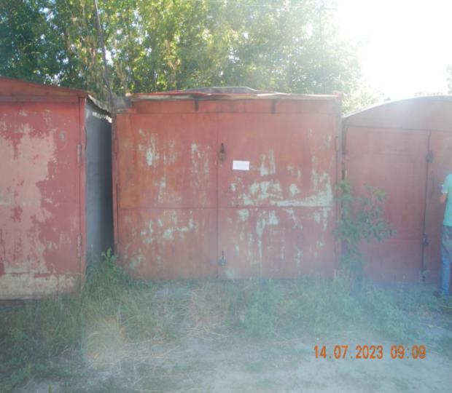

В течении 10 (десяти) рабочих дней со дня опубликования информационного сообщения в газете «Ульяновск сегодня» необходимо за счёт собственных сил и средств демонтировать самовольно установленный объект движимого имущества и восстановить благоустройство территории на которой был установлен объект в соответствии с требованиями Правил благоустройства территорий поселений (городских округов) Ульяновской области.
В случае непринятия мер в указанный срок в соответствии с законодательством объект будет демонтирован и вывезен. Информационное сообщение размещается на сайте администрации города Ульяновска и в газете «Ульяновск сегодня».

тел. 8(8422) 37-08-24
ИНФОРМАЦИОННОЕ СООБЩЕНИЕ О НЕОБХОДИМОСТИ ДОБРОВОЛЬНОГО ДЕМОНТАЖА ВЫЯВЛЕННОГО САМОВОЛЬНО УСТАНОВЛЕННОГО ОБЪЕКТА ДВИЖИМОГО ИМУЩЕСТВА

«20» июля 2023 года г. Ульяновск
Тип самовольного объекта: металлический гараж
Место нахождения, (адресный ориентир) самовольного объекта: г. Ульяновск, ул. Локомотивная, северо-восточнее земельного участка 73:24:011202:13 (условно № 3)

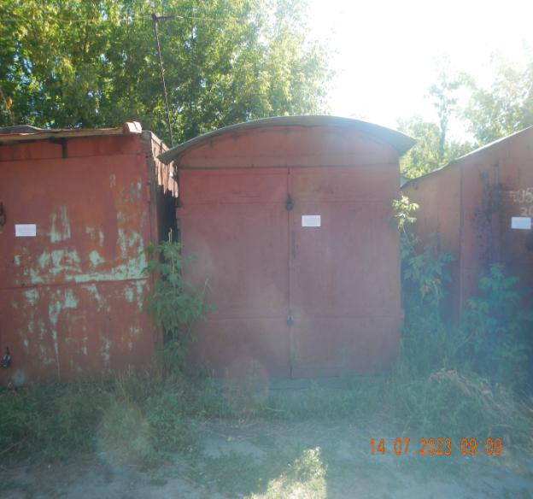
В течение 10 (десяти) рабочих дней со дня опубликования информационного сообщения в газете «Ульяновск сегодня» необходимо за счёт собственных сил и средств демонтировать самовольно установленный объект движимого имущества и восстановить благоустройство территории на которой установлен объект в соответствии с требованиями «Правил благоустройства территории муниципального образования «город Ульяновск».
В случае непринятия мер в указанный срок в соответствии с законодательством, объект будет демонтирован и вывезен в принудительном порядке. Информационное сообщение размещается на сайте администрации города Ульяновска и в газете «Ульяновск сегодня»

тел. 8(8422) 37-08-24
ИНФОРМАЦИОННОЕ СООБЩЕНИЕ О НЕОБХОДИМОСТИ ДОБРОВОЛЬНОГО ДЕМОНТАЖА ВЫЯВЛЕННОГО САМОВОЛЬНО УСТАНОВЛЕННОГО ОБЪЕКТА ДВИЖИМОГО ИМУЩЕСТВА

«20» июля 2023 года г. Ульяновск
Тип самовольного объекта: металлический гараж
Место нахождения, (адресный ориентир) самовольного объекта: г. Ульяновск, ул. Локомотивная, северо-восточнее земельного участка 73:24:011202:13 (условно № 4)

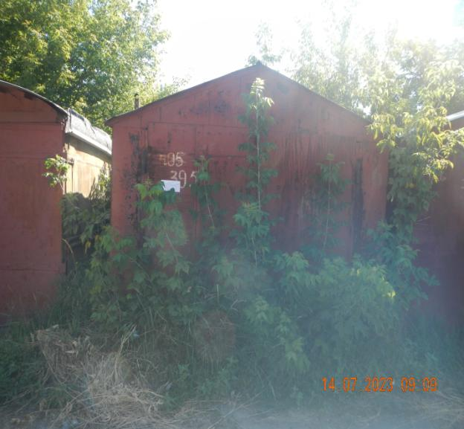
В течение 10 (десяти) рабочих дней со дня опубликования информационного сообщения в газете «Ульяновск сегодня» необходимо за счёт собственных сил и средств демонтировать самовольно установленный объект движимого имущества и восстановить благоустройство территории на которой установлен объект в соответствии с требованиями «Правил благоустройства территории муниципального образования «город Ульяновск».
В случае непринятия мер в указанный срок в соответствии с законодательством, объект будет демонтирован и вывезен в принудительном порядке. Информационное сообщение размещается на сайте администрации города Ульяновска и в газете «Ульяновск сегодня»

тел. 8(8422) 37-08-24
ИНФОРМАЦИОННОЕ СООБЩЕНИЕ О НЕОБХОДИМОСТИ ДОБРОВОЛЬНОГО ДЕМОНТАЖА ВЫЯВЛЕННОГО САМОВОЛЬНО УСТАНОВЛЕННОГО ОБЪЕКТА ДВИЖИМОГО ИМУЩЕСТВА

«20» июля 2023 года г. Ульяновск
Тип самовольного объекта: металлический гараж
Место нахождения, (адресный ориентир) самовольного объекта: г. Ульяновск, ул. Локомотивная, северо-восточнее земельного участка 73:24:011202:13 (условно № 5)

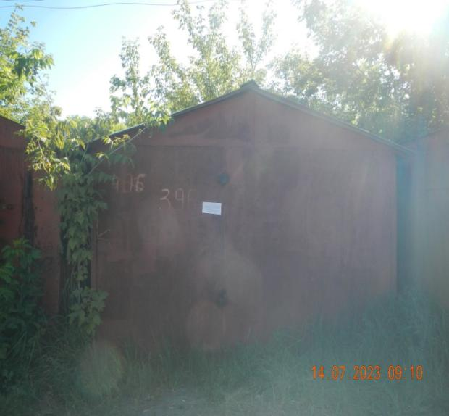
В течение 10 (десяти) рабочих дней со дня опубликования информационного сообщения в газете «Ульяновск сегодня» необходимо за счёт собственных сил и средств демонтировать самовольно установленный объект движимого имущества и восстановить благоустройство территории на которой установлен объект в соответствии с требованиями «Правил благоустройства территории муниципального образования «город Ульяновск».
В случае непринятия мер в указанный срок в соответствии с законодательством, объект будет демонтирован и вывезен в принудительном порядке. Информационное сообщение размещается на сайте администрации города Ульяновска и в газете «Ульяновск сегодня»

тел. 8(8422) 37-08-24
ИНФОРМАЦИОННОЕ СООБЩЕНИЕ О НЕОБХОДИМОСТИ ДОБРОВОЛЬНОГО ДЕМОНТАЖА ВЫЯВЛЕННОГО САМОВОЛЬНО УСТАНОВЛЕННОГО ОБЪЕКТА ДВИЖИМОГО ИМУЩЕСТВА

«20» июля 2023 года г. Ульяновск
Тип самовольного объекта: металлический гараж
Место нахождения, (адресный ориентир) самовольного объекта: г. Ульяновск, ул. Локомотивная, северо-восточнее земельного участка 73:24:011202:13 (условно № 6)

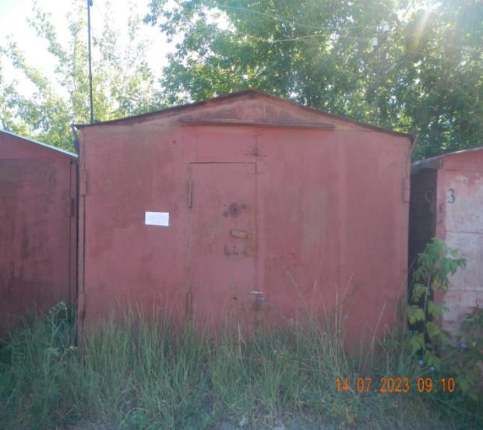
В течение 10 (десяти) рабочих дней со дня опубликования информационного сообщения в газете «Ульяновск сегодня» необходимо за счёт собственных сил и средств демонтировать самовольно установленный объект движимого имущества и восстановить благоустройство территории на которой установлен объект в соответствии с требованиями «Правил благоустройства территории муниципального образования «город Ульяновск».
В случае непринятия мер в указанный срок в соответствии с законодательством, объект будет демонтирован и вывезен в принудительном порядке. Информационное сообщение размещается на сайте администрации города Ульяновска и в газете «Ульяновск сегодня»

тел. 8(8422) 37-08-24
ИНФОРМАЦИОННОЕ СООБЩЕНИЕ О НЕОБХОДИМОСТИ ДОБРОВОЛЬНОГО ДЕМОНТАЖА ВЫЯВЛЕННОГО САМОВОЛЬНО УСТАНОВЛЕННОГО ОБЪЕКТА ДВИЖИМОГО ИМУЩЕСТВА

«20» июля 2023 года г. Ульяновск
Тип самовольного объекта: металлический гараж
Место нахождения, (адресный ориентир) самовольного объекта: г. Ульяновск, ул. Локомотивная, северо-восточнее земельного участка 73:24:011202:13 (условно № 7)

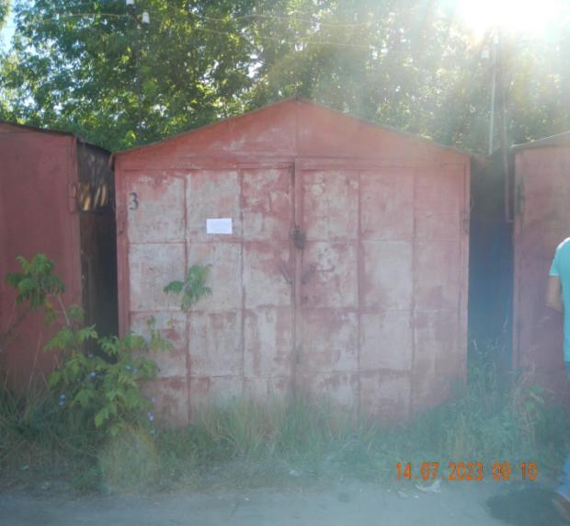
В течение 10 (десяти) рабочих дней со дня опубликования информационного сообщения в газете «Ульяновск сегодня» необходимо за счёт собственных сил и средств демонтировать самовольно установленный объект движимого имущества и восстановить благоустройство территории на которой установлен объект в соответствии с требованиями «Правил благоустройства территории муниципального образования «город Ульяновск».
В случае непринятия мер в указанный срок в соответствии с законодательством, объект будет демонтирован и вывезен в принудительном порядке. Информационное сообщение размещается на сайте администрации города Ульяновска и в газете «Ульяновск сегодня»

тел. 8(8422) 37-08-24
ИНФОРМАЦИОННОЕ СООБЩЕНИЕ О НЕОБХОДИМОСТИ ДОБРОВОЛЬНОГО ДЕМОНТАЖА ВЫЯВЛЕННОГО САМОВОЛЬНО УСТАНОВЛЕННОГО ОБЪЕКТА ДВИЖИМОГО ИМУЩЕСТВА

«20» июля 2023 года г. Ульяновск
Тип самовольного объекта: металлический гараж
Место нахождения, (адресный ориентир) самовольного объекта: г. Ульяновск, ул. Локомотивная, северо-восточнее земельного участка 73:24:011202:13 (условно № 8)

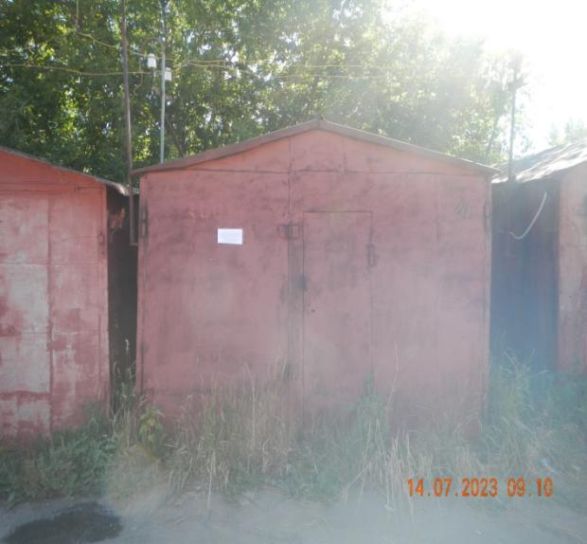
В течение 10 (десяти) рабочих дней со дня опубликования информационного сообщения в газете «Ульяновск сегодня» необходимо за счёт собственных сил и средств демонтировать самовольно установленный объект движимого имущества и восстановить благоустройство территории на которой установлен объект в соответствии с требованиями «Правил благоустройства территории муниципального образования «город Ульяновск».
В случае непринятия мер в указанный срок в соответствии с законодательством, объект будет демонтирован и вывезен в принудительном порядке. Информационное сообщение размещается на сайте администрации города Ульяновска и в газете «Ульяновск сегодня»

тел. 8(8422) 37-08-24
ИНФОРМАЦИОННОЕ СООБЩЕНИЕ О НЕОБХОДИМОСТИ ДОБРОВОЛЬНОГО ДЕМОНТАЖА ВЫЯВЛЕННОГО САМОВОЛЬНО УСТАНОВЛЕННОГО ОБЪЕКТА ДВИЖИМОГО ИМУЩЕСТВА

«20» июля 2023 года г. Ульяновск
Тип самовольного объекта: металлический гараж
Место нахождения, (адресный ориентир) самовольного объекта: г. Ульяновск, ул. Локомотивная, северо-восточнее земельного участка 73:24:011202:13 (условно № 9)

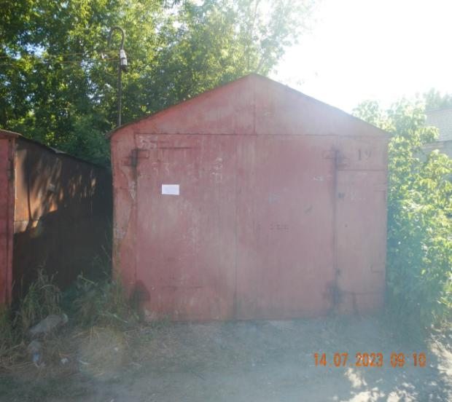
В течение 10 (десяти) рабочих дней со дня опубликования информационного сообщения в газете «Ульяновск сегодня» необходимо за счёт собственных сил и средств демонтировать самовольно установленный объект движимого имущества и восстановить благоустройство территории на которой установлен объект в соответствии с требованиями «Правил благоустройства территории муниципального образования «город Ульяновск».
В случае непринятия мер в указанный срок в соответствии с законодательством, объект будет демонтирован и вывезен в принудительном порядке. Информационное сообщение размещается на сайте администрации города Ульяновска и в газете «Ульяновск сегодня»

тел. 8(8422) 37-08-24

ИНФОРМАЦИОННОЕ СООБЩЕНИЕ О НЕОБХОДИМОСТИ ДОБРОВОЛЬНОГО ДЕМОНТАЖА ВЫЯВЛЕННОГО САМОВОЛЬНО УСТАНОВЛЕННОГО ОБЪЕКТА ДВИЖИМОГО ИМУЩЕСТВА

«20» июля 2023 года г. Ульяновск
Тип самовольного объекта: металлический гараж
Место нахождения, (адресный ориентир) самовольного объекта: г. Ульяновск, ул. Локомотивная, северо-восточнее земельного участка 73:24:011202:13 (условно № 10)

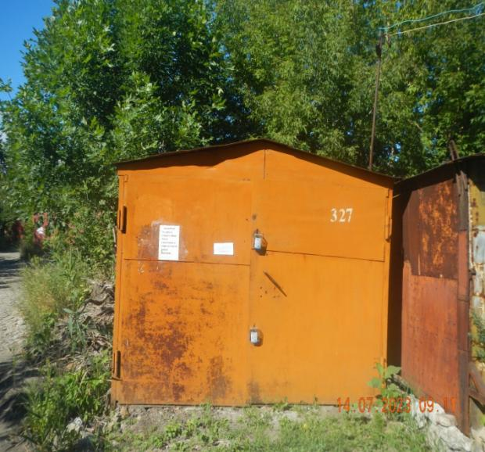
В течение 10 (десяти) рабочих дней со дня опубликования информационного сообщения в газете «Ульяновск сегодня» необходимо за счёт собственных сил и средств демонтировать самовольно установленный объект движимого имущества и восстановить благоустройство территории на которой установлен объект в соответствии с требованиями «Правил благоустройства территории муниципального образования «город Ульяновск».
В случае непринятия мер в указанный срок в соответствии с законодательством, объект будет демонтирован и вывезен в принудительном порядке. Информационное сообщение размещается на сайте администрации города Ульяновска и в газете «Ульяновск сегодня»

тел. 8(8422) 37-08-24
ИНФОРМАЦИОННОЕ СООБЩЕНИЕ О НЕОБХОДИМОСТИ ДОБРОВОЛЬНОГО ДЕМОНТАЖА ВЫЯВЛЕННОГО САМОВОЛЬНО УСТАНОВЛЕННОГО ОБЪЕКТА ДВИЖИМОГО ИМУЩЕСТВА

«20» июля 2023 года г. Ульяновск
Тип самовольного объекта: металлический гараж
Место нахождения, (адресный ориентир) самовольного объекта: г. Ульяновск, ул. Локомотивная, северо-восточнее земельного участка 73:24:011202:13 (условно № 11)

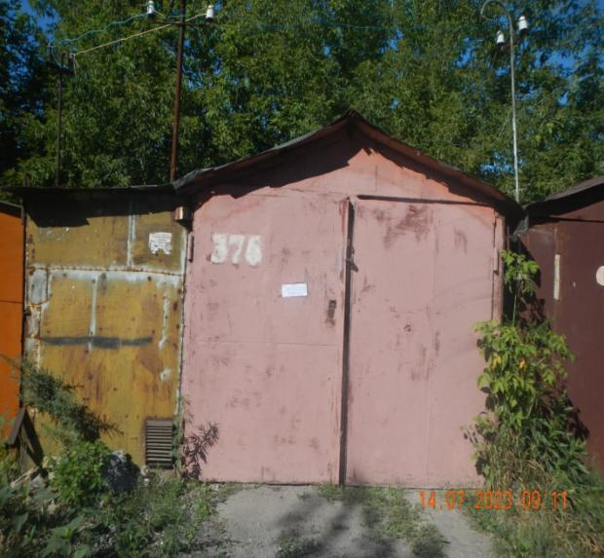
В течение 10 (десяти) рабочих дней со дня опубликования информационного сообщения в газете «Ульяновск сегодня» необходимо за счёт собственных сил и средств демонтировать самовольно установленный объект движимого имущества и восстановить благоустройство территории на которой установлен объект в соответствии с требованиями «Правил благоустройства территории муниципального образования «город Ульяновск».
В случае непринятия мер в указанный срок в соответствии с законодательством, объект будет демонтирован и вывезен в принудительном порядке. Информационное сообщение размещается на сайте администрации города Ульяновска и в газете «Ульяновск сегодня»

тел. 8(8422) 37-08-24
ИНФОРМАЦИОННОЕ СООБЩЕНИЕ О НЕОБХОДИМОСТИ ДОБРОВОЛЬНОГО ДЕМОНТАЖА ВЫЯВЛЕННОГО САМОВОЛЬНО УСТАНОВЛЕННОГО ОБЪЕКТА ДВИЖИМОГО ИМУЩЕСТВА

«20» июля 2023 года г. Ульяновск
Тип самовольного объекта: металлический гараж
Место нахождения, (адресный ориентир) самовольного объекта: г. Ульяновск, ул. Локомотивная, северо-восточнее земельного участка 73:24:011202:13 (условно № 12)

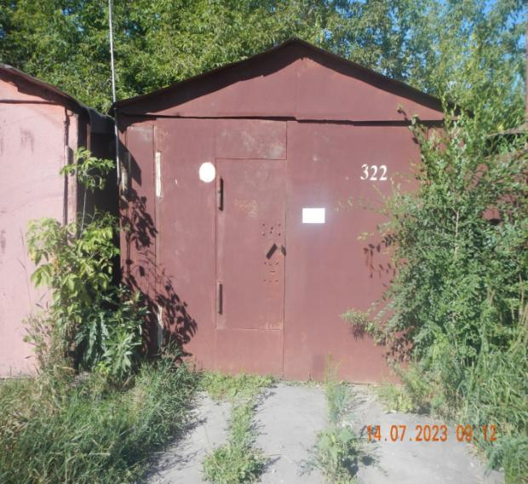

В течение 10 (десяти) рабочих дней со дня опубликования информационного сообщения в газете «Ульяновск сегодня» необходимо за счёт собственных сил и средств демонтировать самовольно установленный объект движимого имущества и восстановить благоустройство территории на которой установлен объект в соответствии с требованиями «Правил благоустройства территории муниципального образования «город Ульяновск».
В случае непринятия мер в указанный срок в соответствии с законодательством, объект будет демонтирован и вывезен в принудительном порядке. Информационное сообщение размещается на сайте администрации города Ульяновска и в газете «Ульяновск сегодня»

тел. 8(8422) 37-08-24
ИНФОРМАЦИОННОЕ СООБЩЕНИЕ О НЕОБХОДИМОСТИ ДОБРОВОЛЬНОГО ДЕМОНТАЖА ВЫЯВЛЕННОГО САМОВОЛЬНО УСТАНОВЛЕННОГО ОБЪЕКТА ДВИЖИМОГО ИМУЩЕСТВА

«20» июля 2023 года г. Ульяновск
Тип самовольного объекта: металлический гараж
Место нахождения, (адресный ориентир) самовольного объекта: г. Ульяновск, ул. Локомотивная, северо-восточнее земельного участка 73:24:011202:13 (условно № 13)

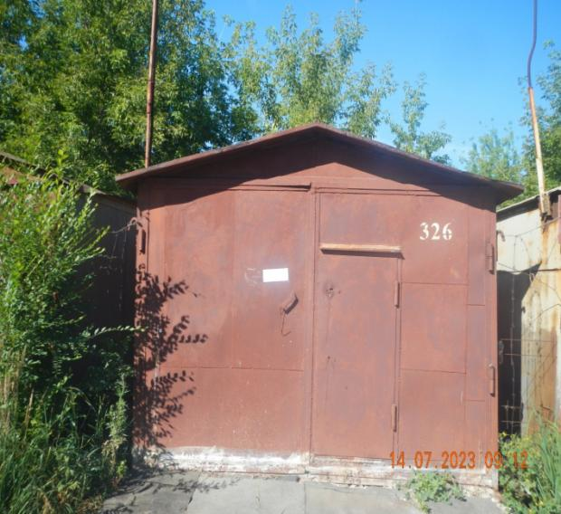
В течение 10 (десяти) рабочих дней со дня опубликования информационного сообщения в газете «Ульяновск сегодня» необходимо за счёт собственных сил и средств демонтировать самовольно установленный объект движимого имущества и восстановить благоустройство территории на которой установлен объект в соответствии с требованиями «Правил благоустройства территории муниципального образования «город Ульяновск».
В случае непринятия мер в указанный срок в соответствии с законодательством, объект будет демонтирован и вывезен в принудительном порядке. Информационное сообщение размещается на сайте администрации города Ульяновска и в газете «Ульяновск сегодня»

тел. 8(8422) 37-08-24
ИНФОРМАЦИОННОЕ СООБЩЕНИЕ О НЕОБХОДИМОСТИ ДОБРОВОЛЬНОГО ДЕМОНТАЖА ВЫЯВЛЕННОГО САМОВОЛЬНО УСТАНОВЛЕННОГО ОБЪЕКТА ДВИЖИМОГО ИМУЩЕСТВА

«20» июля 2023 года г. Ульяновск
Тип самовольного объекта: металлический гараж
Место нахождения, (адресный ориентир) самовольного объекта: г. Ульяновск, ул. Локомотивная, северо-восточнее земельного участка 73:24:011202:13 (условно № 14)

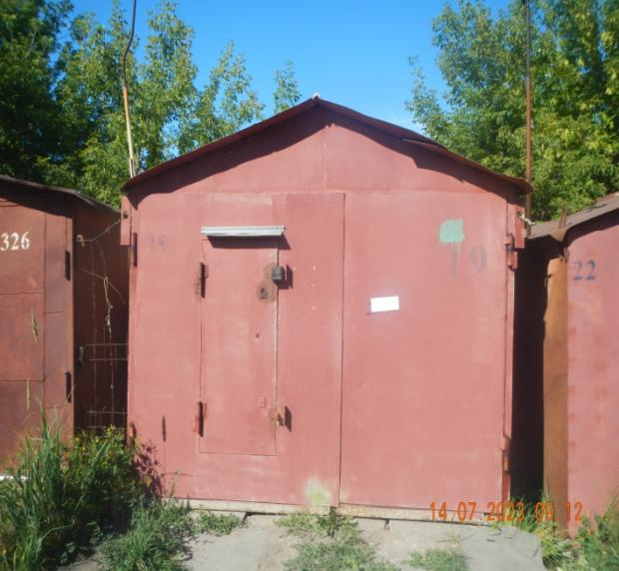
В течение 10 (десяти) рабочих дней со дня опубликования информационного сообщения в газете «Ульяновск сегодня» необходимо за счёт собственных сил и средств демонтировать самовольно установленный объект движимого имущества и восстановить благоустройство территории на которой установлен объект в соответствии с требованиями «Правил благоустройства территории муниципального образования «город Ульяновск».
В случае непринятия мер в указанный срок в соответствии с законодательством, объект будет демонтирован и вывезен в принудительном порядке. Информационное сообщение размещается на сайте администрации города Ульяновска и в газете «Ульяновск сегодня»

тел. 8(8422) 37-08-24
ИНФОРМАЦИОННОЕ СООБЩЕНИЕ О НЕОБХОДИМОСТИ ДОБРОВОЛЬНОГО ДЕМОНТАЖА ВЫЯВЛЕННОГО САМОВОЛЬНО УСТАНОВЛЕННОГО ОБЪЕКТА ДВИЖИМОГО ИМУЩЕСТВА

«20» июля 2023 года г. Ульяновск
Тип самовольного объекта: металлический гараж
Место нахождения, (адресный ориентир) самовольного объекта: г. Ульяновск, ул. Локомотивная, северо-восточнее земельного участка 73:24:011202:13 (условно № 15)

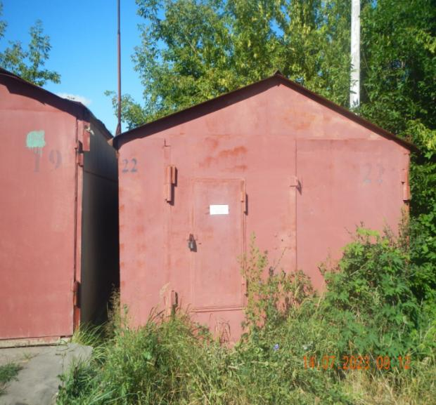
В течение 10 (десяти) рабочих дней со дня опубликования информационного сообщения в газете «Ульяновск сегодня» необходимо за счёт собственных сил и средств демонтировать самовольно установленный объект движимого имущества и восстановить благоустройство территории на которой установлен объект в соответствии с требованиями «Правил благоустройства территории муниципального образования «город Ульяновск».
В случае непринятия мер в указанный срок в соответствии с законодательством, объект будет демонтирован и вывезен в принудительном порядке. Информационное сообщение размещается на сайте администрации города Ульяновска и в газете «Ульяновск сегодня»

тел. 8(8422) 37-08-24
ИНФОРМАЦИОННОЕ СООБЩЕНИЕ О НЕОБХОДИМОСТИ ДОБРОВОЛЬНОГО ДЕМОНТАЖА ВЫЯВЛЕННОГО САМОВОЛЬНО УСТАНОВЛЕННОГО ОБЪЕКТА ДВИЖИМОГО ИМУЩЕСТВА

«20» июля 2023 года г. Ульяновск
Тип самовольного объекта: металлический гараж
Место нахождения, (адресный ориентир) самовольного объекта: г. Ульяновск, ул. Локомотивная, северо-восточнее земельного участка 73:24:011202:13 (условно № 16)

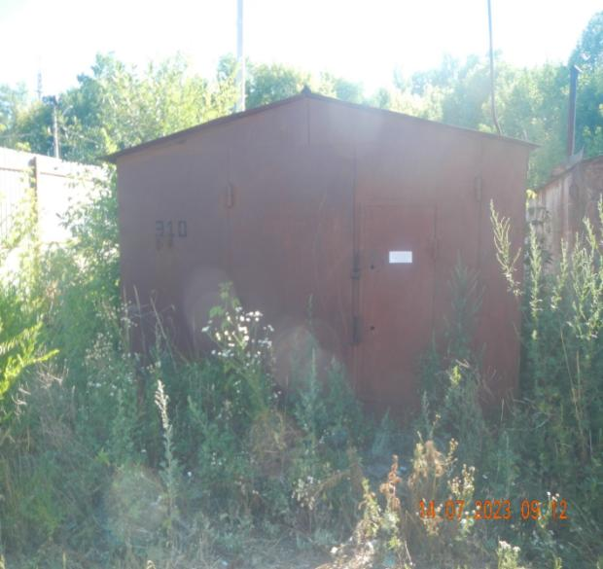
В течение 10 (десяти) рабочих дней со дня опубликования информационного сообщения в газете «Ульяновск сегодня» необходимо за счёт собственных сил и средств демонтировать самовольно установленный объект движимого имущества и восстановить благоустройство территории на которой установлен объект в соответствии с требованиями «Правил благоустройства территории муниципального образования «город Ульяновск».
В случае непринятия мер в указанный срок в соответствии с законодательством, объект будет демонтирован и вывезен в принудительном порядке. Информационное сообщение размещается на сайте администрации города Ульяновска и в газете «Ульяновск сегодня»

тел. 8(8422) 37-08-24
ИНФОРМАЦИОННОЕ СООБЩЕНИЕ О НЕОБХОДИМОСТИ ДОБРОВОЛЬНОГО ДЕМОНТАЖА ВЫЯВЛЕННОГО САМОВОЛЬНО УСТАНОВЛЕННОГО ОБЪЕКТА ДВИЖИМОГО ИМУЩЕСТВА

«20» июля 2023 года г. Ульяновск
Тип самовольного объекта: металлический гараж
Место нахождения, (адресный ориентир) самовольного объекта: г. Ульяновск, ул. Локомотивная, северо-восточнее земельного участка 73:24:011202:13 (условно № 17)

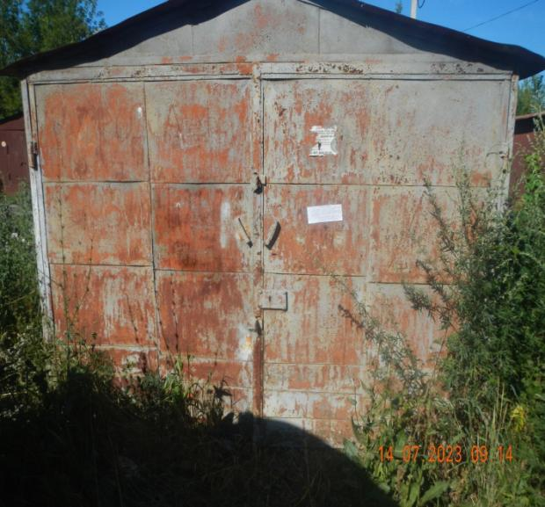
В течение 10 (десяти) рабочих дней со дня опубликования информационного сообщения в газете «Ульяновск сегодня» необходимо за счёт собственных сил и средств демонтировать самовольно установленный объект движимого имущества и восстановить благоустройство территории на которой установлен объект в соответствии с требованиями «Правил благоустройства территории муниципального образования «город Ульяновск».
В случае непринятия мер в указанный срок в соответствии с законодательством, объект будет демонтирован и вывезен в принудительном порядке. Информационное сообщение размещается на сайте администрации города Ульяновска и в газете «Ульяновск сегодня»

тел. 8(8422) 37-08-24
ИНФОРМАЦИОННОЕ СООБЩЕНИЕ О НЕОБХОДИМОСТИ ДОБРОВОЛЬНОГО ДЕМОНТАЖА ВЫЯВЛЕННОГО САМОВОЛЬНО УСТАНОВЛЕННОГО ОБЪЕКТА ДВИЖИМОГО ИМУЩЕСТВА

«20» июля 2023 года г. Ульяновск
Тип самовольного объекта: металлический гараж
Место нахождения, (адресный ориентир) самовольного объекта: г. Ульяновск, ул. Локомотивная, северо-восточнее земельного участка 73:24:011202:13 (условно № 18)

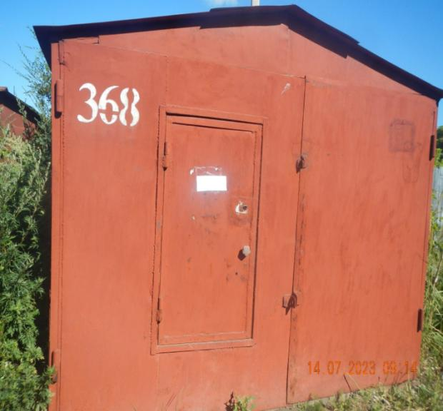
В течение 10 (десяти) рабочих дней со дня опубликования информационного сообщения в газете «Ульяновск сегодня» необходимо за счёт собственных сил и средств демонтировать самовольно установленный объект движимого имущества и восстановить благоустройство территории на которой установлен объект в соответствии с требованиями «Правил благоустройства территории муниципального образования «город Ульяновск».
В случае непринятия мер в указанный срок в соответствии с законодательством, объект будет демонтирован и вывезен в принудительном порядке. Информационное сообщение размещается на сайте администрации города Ульяновска и в газете «Ульяновск сегодня»

тел. 8(8422) 37-08-24
ИНФОРМАЦИОННОЕ СООБЩЕНИЕ О НЕОБХОДИМОСТИ ДОБРОВОЛЬНОГО ДЕМОНТАЖА ВЫЯВЛЕННОГО САМОВОЛЬНО УСТАНОВЛЕННОГО ОБЪЕКТА ДВИЖИМОГО ИМУЩЕСТВА

«20» июля 2023 года г. Ульяновск
Тип самовольного объекта: металлический гараж
Место нахождения, (адресный ориентир) самовольного объекта: г. Ульяновск, ул. Локомотивная, северо-восточнее земельного участка 73:24:011202:13 (условно № 19)

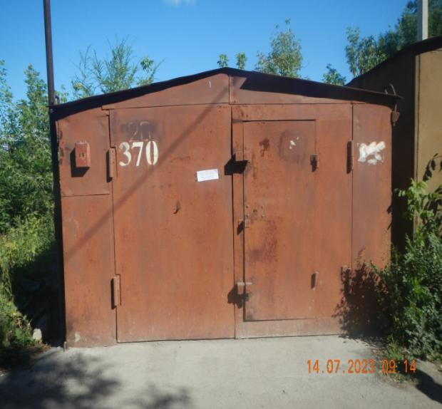
В течение 10 (десяти) рабочих дней со дня опубликования информационного сообщения в газете «Ульяновск сегодня» необходимо за счёт собственных сил и средств демонтировать самовольно установленный объект движимого имущества и восстановить благоустройство территории на которой установлен объект в соответствии с требованиями «Правил благоустройства территории муниципального образования «город Ульяновск».
В случае непринятия мер в указанный срок в соответствии с законодательством, объект будет демонтирован и вывезен в принудительном порядке. Информационное сообщение размещается на сайте администрации города Ульяновска и в газете «Ульяновск сегодня»

тел. 8(8422) 37-08-24
ИНФОРМАЦИОННОЕ СООБЩЕНИЕ О НЕОБХОДИМОСТИ ДОБРОВОЛЬНОГО ДЕМОНТАЖА ВЫЯВЛЕННОГО САМОВОЛЬНО УСТАНОВЛЕННОГО ОБЪЕКТА ДВИЖИМОГО ИМУЩЕСТВА

«20» июля 2023 года г. Ульяновск
Тип самовольного объекта: металлический гараж
Место нахождения, (адресный ориентир) самовольного объекта: г. Ульяновск, ул. Локомотивная, северо-восточнее земельного участка 73:24:011202:13 (условно № 20)

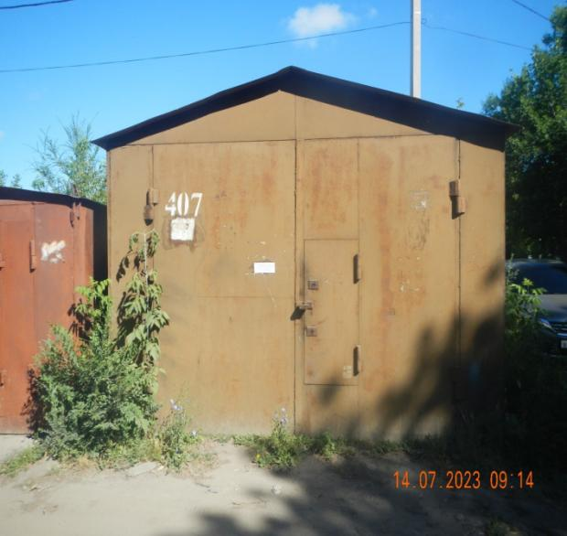
В течение 10 (десяти) рабочих дней со дня опубликования информационного сообщения в газете «Ульяновск сегодня» необходимо за счёт собственных сил и средств демонтировать самовольно установленный объект движимого имущества и восстановить благоустройство территории на которой установлен объект в соответствии с требованиями «Правил благоустройства территории муниципального образования «город Ульяновск».
В случае непринятия мер в указанный срок в соответствии с законодательством, объект будет демонтирован и вывезен в принудительном порядке. Информационное сообщение размещается на сайте администрации города Ульяновска и в газете «Ульяновск сегодня»

тел. 8(8422) 37-08-24
ИНФОРМАЦИОННОЕ СООБЩЕНИЕ О НЕОБХОДИМОСТИ ДОБРОВОЛЬНОГО ДЕМОНТАЖА ВЫЯВЛЕННОГО САМОВОЛЬНО УСТАНОВЛЕННОГО ОБЪЕКТА ДВИЖИМОГО ИМУЩЕСТВА

«20» июля 2023 года г. Ульяновск
Тип самовольного объекта: металлический гараж
Место нахождения, (адресный ориентир) самовольного объекта: г. Ульяновск, ул. Локомотивная, северо-восточнее земельного участка 73:24:011202:13 (условно № 21)

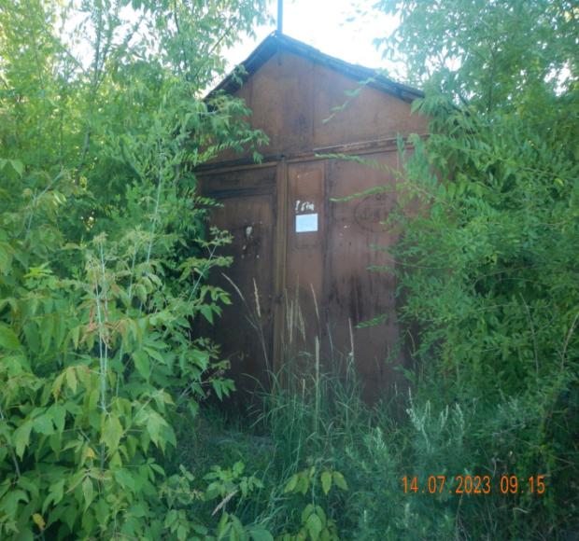
В течение 10 (десяти) рабочих дней со дня опубликования информационного сообщения в газете «Ульяновск сегодня» необходимо за счёт собственных сил и средств демонтировать самовольно установленный объект движимого имущества и восстановить благоустройство территории на которой установлен объект в соответствии с требованиями «Правил благоустройства территории муниципального образования «город Ульяновск».
В случае непринятия мер в указанный срок в соответствии с законодательством, объект будет демонтирован и вывезен в принудительном порядке. Информационное сообщение размещается на сайте администрации города Ульяновска и в газете «Ульяновск сегодня»

тел. 8(8422) 37-08-24
ИНФОРМАЦИОННОЕ СООБЩЕНИЕ О НЕОБХОДИМОСТИ ДОБРОВОЛЬНОГО ДЕМОНТАЖА ВЫЯВЛЕННОГО САМОВОЛЬНО УСТАНОВЛЕННОГО ОБЪЕКТА ДВИЖИМОГО ИМУЩЕСТВА

«20» июля 2023 года г. Ульяновск
Тип самовольного объекта: металлический гараж
Место нахождения, (адресный ориентир) самовольного объекта: г. Ульяновск, ул. Локомотивная, северо-восточнее земельного участка 73:24:011202:13 (условно № 22)

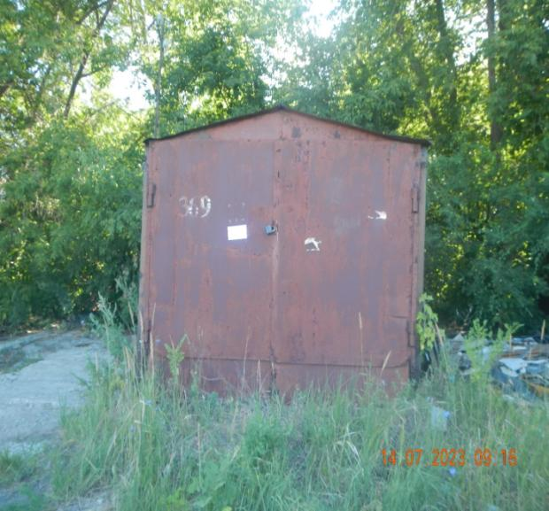
В течение 10 (десяти) рабочих дней со дня опубликования информационного сообщения в газете «Ульяновск сегодня» необходимо за счёт собственных сил и средств демонтировать самовольно установленный объект движимого имущества и восстановить благоустройство территории на которой установлен объект в соответствии с требованиями «Правил благоустройства территории муниципального образования «город Ульяновск».
В случае непринятия мер в указанный срок в соответствии с законодательством, объект будет демонтирован и вывезен в принудительном порядке. Информационное сообщение размещается на сайте администрации города Ульяновска и в газете «Ульяновск сегодня»

тел. 8(8422) 37-08-24
ИНФОРМАЦИОННОЕ СООБЩЕНИЕ О НЕОБХОДИМОСТИ ДОБРОВОЛЬНОГО ДЕМОНТАЖА ВЫЯВЛЕННОГО САМОВОЛЬНО УСТАНОВЛЕННОГО ОБЪЕКТА ДВИЖИМОГО ИМУЩЕСТВА

«20» июля 2023 года г. Ульяновск
Тип самовольного объекта: металлический гараж
Место нахождения, (адресный ориентир) самовольного объекта: г. Ульяновск, ул. Локомотивная, северо-восточнее земельного участка 73:24:011202:13 (условно № 23)

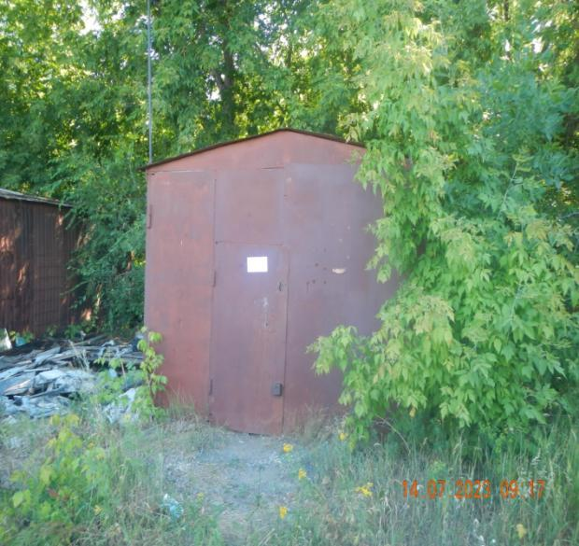
В течение 10 (десяти) рабочих дней со дня опубликования информационного сообщения в газете «Ульяновск сегодня» необходимо за счёт собственных сил и средств демонтировать самовольно установленный объект движимого имущества и восстановить благоустройство территории на которой установлен объект в соответствии с требованиями «Правил благоустройства территории муниципального образования «город Ульяновск».
В случае непринятия мер в указанный срок в соответствии с законодательством, объект будет демонтирован и вывезен в принудительном порядке. Информационное сообщение размещается на сайте администрации города Ульяновска и в газете «Ульяновск сегодня»

тел. 8(8422) 37-08-24
ИНФОРМАЦИОННОЕ СООБЩЕНИЕ О НЕОБХОДИМОСТИ ДОБРОВОЛЬНОГО ДЕМОНТАЖА ВЫЯВЛЕННОГО САМОВОЛЬНО УСТАНОВЛЕННОГО ОБЪЕКТА ДВИЖИМОГО ИМУЩЕСТВА

«20» июля 2023 года г. Ульяновск
Тип самовольного объекта: металлический гараж
Место нахождения, (адресный ориентир) самовольного объекта: г. Ульяновск, ул. Локомотивная, северо-восточнее земельного участка 73:24:011202:13 (условно № 24)

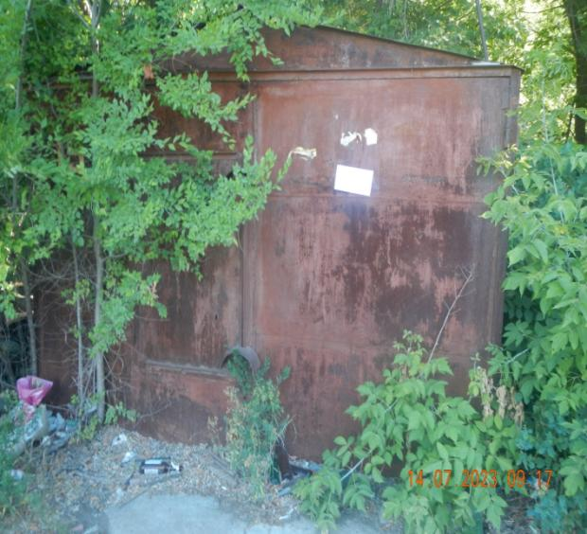
В течение 10 (десяти) рабочих дней со дня опубликования информационного сообщения в газете «Ульяновск сегодня» необходимо за счёт собственных сил и средств демонтировать самовольно установленный объект движимого имущества и восстановить благоустройство территории на которой установлен объект в соответствии с требованиями «Правил благоустройства территории муниципального образования «город Ульяновск».
В случае непринятия мер в указанный срок в соответствии с законодательством, объект будет демонтирован и вывезен в принудительном порядке. Информационное сообщение размещается на сайте администрации города Ульяновска и в газете «Ульяновск сегодня»

тел. 8(8422) 37-08-24

ИНФОРМАЦИОННОЕ СООБЩЕНИЕ О НЕОБХОДИМОСТИ ДОБРОВОЛЬНОГО ДЕМОНТАЖА ВЫЯВЛЕННОГО САМОВОЛЬНО УСТАНОВЛЕННОГО ОБЪЕКТА ДВИЖИМОГО ИМУЩЕСТВА

«20» июля 2023 года г. Ульяновск
Тип самовольного объекта: металлический гараж
Место нахождения, (адресный ориентир) самовольного объекта: г. Ульяновск, ул. Локомотивная, северо-восточнее земельного участка 73:24:011202:13 (условно № 25)

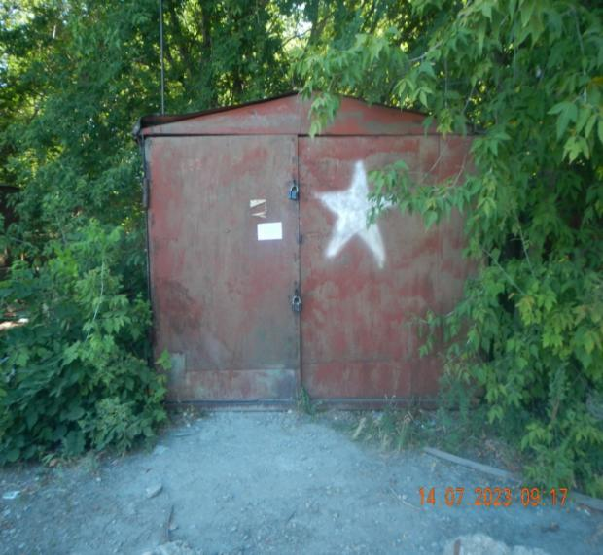
В течение 10 (десяти) рабочих дней со дня опубликования информационного сообщения в газете «Ульяновск сегодня» необходимо за счёт собственных сил и средств демонтировать самовольно установленный объект движимого имущества и восстановить благоустройство территории на которой установлен объект в соответствии с требованиями «Правил благоустройства территории муниципального образования «город Ульяновск».
В случае непринятия мер в указанный срок в соответствии с законодательством, объект будет демонтирован и вывезен в принудительном порядке. Информационное сообщение размещается на сайте администрации города Ульяновска и в газете «Ульяновск сегодня»

тел. 8(8422) 37-08-24
ИНФОРМАЦИОННОЕ СООБЩЕНИЕ О НЕОБХОДИМОСТИ ДОБРОВОЛЬНОГО ДЕМОНТАЖА ВЫЯВЛЕННОГО САМОВОЛЬНО УСТАНОВЛЕННОГО ОБЪЕКТА ДВИЖИМОГО ИМУЩЕСТВА

«20» июля 2023 года г. Ульяновск
Тип самовольного объекта: металлический гараж
Место нахождения, (адресный ориентир) самовольного объекта: г. Ульяновск, ул. Локомотивная, северо-восточнее земельного участка 73:24:011202:13 (условно № 26)

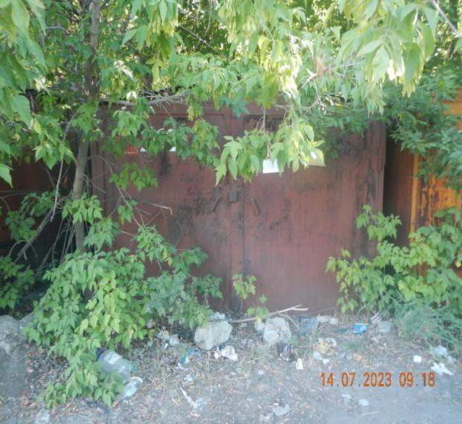
В течение 10 (десяти) рабочих дней со дня опубликования информационного сообщения в газете «Ульяновск сегодня» необходимо за счёт собственных сил и средств демонтировать самовольно установленный объект движимого имущества и восстановить благоустройство территории на которой установлен объект в соответствии с требованиями «Правил благоустройства территории муниципального образования «город Ульяновск».
В случае непринятия мер в указанный срок в соответствии с законодательством, объект будет демонтирован и вывезен в принудительном порядке. Информационное сообщение размещается на сайте администрации города Ульяновска и в газете «Ульяновск сегодня»

тел. 8(8422) 37-08-24
ИНФОРМАЦИОННОЕ СООБЩЕНИЕ О НЕОБХОДИМОСТИ ДОБРОВОЛЬНОГО ДЕМОНТАЖА ВЫЯВЛЕННОГО САМОВОЛЬНО УСТАНОВЛЕННОГО ОБЪЕКТА ДВИЖИМОГО ИМУЩЕСТВА

«20» июля 2023 года г. Ульяновск
Тип самовольного объекта: металлический гараж
Место нахождения, (адресный ориентир) самовольного объекта: г. Ульяновск, ул. Локомотивная, северо-восточнее земельного участка 73:24:011202:13 (условно № 27)

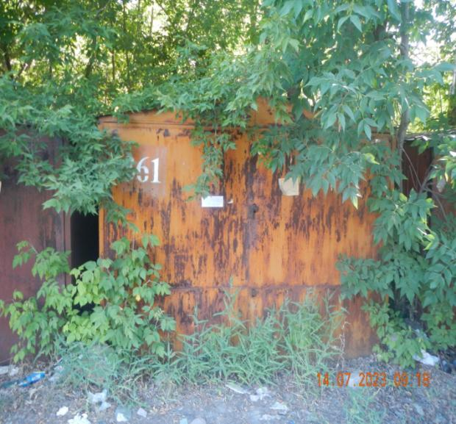
В течение 10 (десяти) рабочих дней со дня опубликования информационного сообщения в газете «Ульяновск сегодня» необходимо за счёт собственных сил и средств демонтировать самовольно установленный объект движимого имущества и восстановить благоустройство территории на которой установлен объект в соответствии с требованиями «Правил благоустройства территории муниципального образования «город Ульяновск».
В случае непринятия мер в указанный срок в соответствии с законодательством, объект будет демонтирован и вывезен в принудительном порядке. Информационное сообщение размещается на сайте администрации города Ульяновска и в газете «Ульяновск сегодня»

тел. 8(8422) 37-08-24
ИНФОРМАЦИОННОЕ СООБЩЕНИЕ О НЕОБХОДИМОСТИ ДОБРОВОЛЬНОГО ДЕМОНТАЖА ВЫЯВЛЕННОГО САМОВОЛЬНО УСТАНОВЛЕННОГО ОБЪЕКТА ДВИЖИМОГО ИМУЩЕСТВА

«20» июля 2023 года г. Ульяновск
Тип самовольного объекта: металлический гараж
Место нахождения, (адресный ориентир) самовольного объекта: г. Ульяновск, ул. Локомотивная, северо-восточнее земельного участка 73:24:011202:13 (условно № 28)

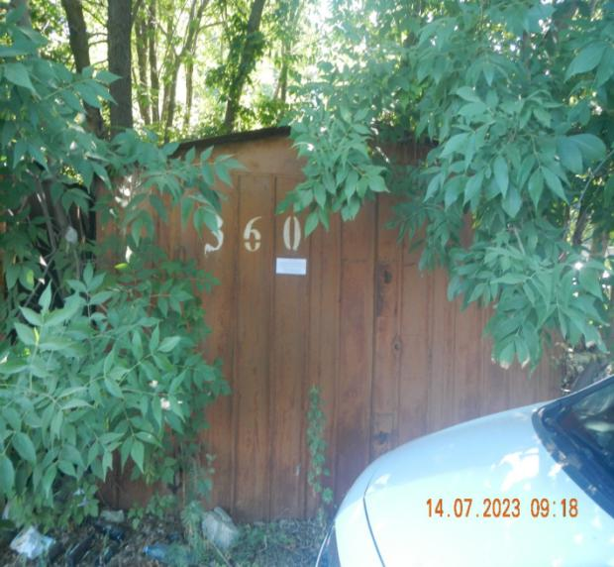
В течение 10 (десяти) рабочих дней со дня опубликования информационного сообщения в газете «Ульяновск сегодня» необходимо за счёт собственных сил и средств демонтировать самовольно установленный объект движимого имущества и восстановить благоустройство территории на которой установлен объект в соответствии с требованиями «Правил благоустройства территории муниципального образования «город Ульяновск».
В случае непринятия мер в указанный срок в соответствии с законодательством, объект будет демонтирован и вывезен в принудительном порядке. Информационное сообщение размещается на сайте администрации города Ульяновска и в газете «Ульяновск сегодня»

тел. 8(8422) 37-08-24
ИНФОРМАЦИОННОЕ СООБЩЕНИЕ О НЕОБХОДИМОСТИ ДОБРОВОЛЬНОГО ДЕМОНТАЖА ВЫЯВЛЕННОГО САМОВОЛЬНО УСТАНОВЛЕННОГО ОБЪЕКТА ДВИЖИМОГО ИМУЩЕСТВА

«20» июля 2023 года г. Ульяновск
Тип самовольного объекта: металлический гараж
Место нахождения, (адресный ориентир) самовольного объекта: г. Ульяновск, ул. Локомотивная, северо-восточнее земельного участка 73:24:011202:13 (условно № 29)

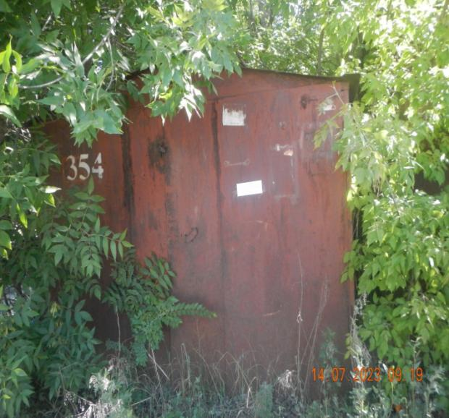
В течение 10 (десяти) рабочих дней со дня опубликования информационного сообщения в газете «Ульяновск сегодня» необходимо за счёт собственных сил и средств демонтировать самовольно установленный объект движимого имущества и восстановить благоустройство территории на которой установлен объект в соответствии с требованиями «Правил благоустройства территории муниципального образования «город Ульяновск».
В случае непринятия мер в указанный срок в соответствии с законодательством, объект будет демонтирован и вывезен в принудительном порядке. Информационное сообщение размещается на сайте администрации города Ульяновска и в газете «Ульяновск сегодня»

тел. 8(8422) 37-08-24
ИНФОРМАЦИОННОЕ СООБЩЕНИЕ О НЕОБХОДИМОСТИ ДОБРОВОЛЬНОГО ДЕМОНТАЖА ВЫЯВЛЕННОГО САМОВОЛЬНО УСТАНОВЛЕННОГО ОБЪЕКТА ДВИЖИМОГО ИМУЩЕСТВА

«20» июля 2023 года г. Ульяновск
Тип самовольного объекта: металлический гараж
Место нахождения, (адресный ориентир) самовольного объекта: г. Ульяновск, ул. Локомотивная, северо-восточнее земельного участка 73:24:011202:13 (условно № 30)

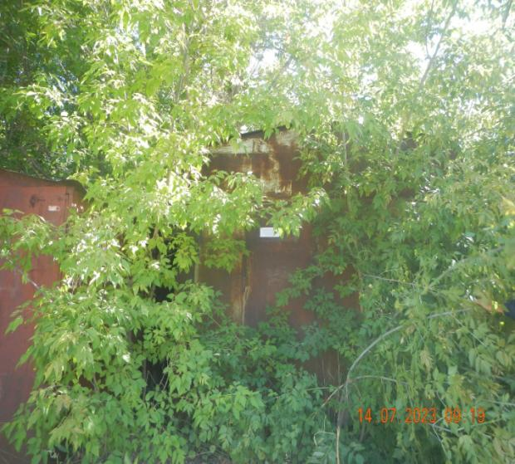
В течение 10 (десяти) рабочих дней со дня опубликования информационного сообщения в газете «Ульяновск сегодня» необходимо за счёт собственных сил и средств демонтировать самовольно установленный объект движимого имущества и восстановить благоустройство территории на которой установлен объект в соответствии с требованиями «Правил благоустройства территории муниципального образования «город Ульяновск».
В случае непринятия мер в указанный срок в соответствии с законодательством, объект будет демонтирован и вывезен в принудительном порядке. Информационное сообщение размещается на сайте администрации города Ульяновска и в газете «Ульяновск сегодня»

тел. 8(8422) 37-08-24

ИНФОРМАЦИОННОЕ СООБЩЕНИЕ О НЕОБХОДИМОСТИ ДОБРОВОЛЬНОГО ДЕМОНТАЖА ВЫЯВЛЕННОГО САМОВОЛЬНО УСТАНОВЛЕННОГО ОБЪЕКТА ДВИЖИМОГО ИМУЩЕСТВА

«20» июля 2023 года г. Ульяновск
Тип самовольного объекта: металлический гараж
Место нахождения, (адресный ориентир) самовольного объекта: г. Ульяновск, ул. Локомотивная, северо-восточнее земельного участка 73:24:011202:13 (условно № 31)

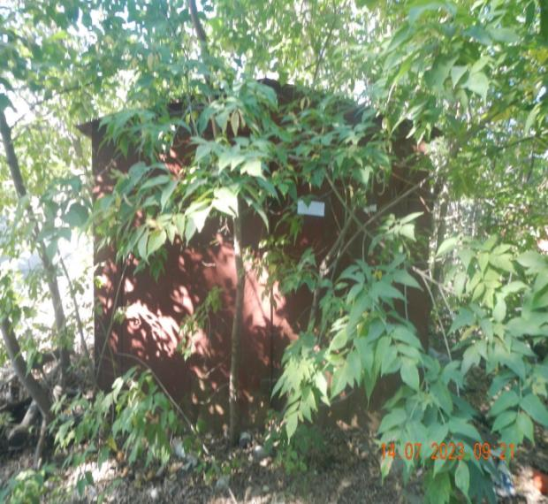
В течение 10 (десяти) рабочих дней со дня опубликования информационного сообщения в газете «Ульяновск сегодня» необходимо за счёт собственных сил и средств демонтировать самовольно установленный объект движимого имущества и восстановить благоустройство территории на которой установлен объект в соответствии с требованиями «Правил благоустройства территории муниципального образования «город Ульяновск».
В случае непринятия мер в указанный срок в соответствии с законодательством, объект будет демонтирован и вывезен в принудительном порядке. Информационное сообщение размещается на сайте администрации города Ульяновска и в газете «Ульяновск сегодня»

тел. 8(8422) 37-08-24

